慈濟大學社會工作系
實習手冊【大學部】


日昇之東•慈濟社工
尋找社會工作•最原起的曙光

慈濟大學社會工作學系
地址: 970花蓮市介仁街67號
電話: 03-8572677 分機3011
傳真:03-8580112

慈濟大學於民國 83 學年度秉持創辦人證嚴上人以人為本的教育理念，實踐「慈悲喜捨」、「尊重生命」的原則設校。民國87年，奉准改制為慈濟醫學暨人文社會學院，並開設社會工作研究所，為東部地區第一所。民國89年改制為慈濟大學，同時並設立生命科學院及人文社會學院，同年成立四年制及二年制社會工作系(後者已於民國94年停止招生)。
社會工作系所之設立承襲慈濟教育志業的精神「以培育具有慈悲濟世精神的專業社會工作人員」為慈濟大學社會工作系所教育目標。慈悲濟世精神中的「慈」是「予樂」，「悲」是「同理人之所苦及拔人之所苦」，「濟世」是助人。慈悲濟世精神與社會工作之同理助人，提昇人類福祉精神相通，企冀能與社工專業結合，造就和推展台灣社會福利的進步和提昇，並厚植和培訓東部地區社工專業人才。
慈濟大學社會工作系課程規劃在於培育優質的專業社會工作需要具備悲憫的胸懷、豐富的眼界與清晰的思路，以及紮實的專業能力，因此，期望本系大學部學生具有六個的核心能力：思考判斷能力、社會關懷的能力、自我精進的能力、同理助人的能力、團隊合作及溝通協調的能力、社會工作臨床服務的能力。研究所則為培育「進階的專業社會工作人員」，學生要培養的核心能力有三：理論與研究能力、服務領域精進能力、督導與管理能力。
在社會工作教育養成的過程中，實習課程是相當重要的一環，屬於整合性的課程。期望透過學生在學校及機構督導指導下的實習，能將課堂所學運用於實務情境中，包括：在服務的過程中對於內在的自我覺知有更多的成長；運用專業知識、價值、倫理與實務技巧，提昇案主生活福祉，改善不利於案主的外在環境；運用專業督導來促進學習；對實習機構政策與社福大環境的規劃與執行能提出反省性思考。
本系為強化實習教育之執行而編撰本實習手冊，主要內容包含下列七節：實習課程規畫原則、實習制度簡介、實習次數、時數與學分、實習申請、實習作業流程、實習評量及實習成果發表會等七節。

實習課程規畫原則
慈濟大學社會工作系實習課程規劃強調三大原則：
「雙向的教學方式」強調透過學生與老師的雙向互動，以激勵學生的思考與意見的表達，造就對社會工作議題的觀察力與對問題的客觀分析力，以能積極針對案主的困境有適當處遇。
「多元的實習經驗」強調學生需要在兩個實務領域進行「機構實習」及「方案實習」，以期學生了解多元案主群的問題、實務處遇方式以及社會政策、福利服務、社會工作實務三者之間的運作情況，並將社會工作的理論知識落實於社會工作實務中，以培養學生社會工作的實踐能力。
「在地連結與深耕」強調學生應該與東部社會福利經驗相結合。除透過不定期至東部社會福利機構參觀、並邀請當地機構實務工作者來校演講，以期學生更了解東部當地的社會工作實際執行狀況以及增進彼此對話的機會外，更規劃學生結合東部資源的「方案實習」，實地參與東部的社會福利資源體系體驗東部的社會福利脈絡。
本系實習目標如下：了解實習機構的組織與運作；了解我國社會福利政策及實施現況；體驗當前社會工作者的角色，工作內容與工作方法；以及社會工作專業知能與態度，培養自我認識及成長的能力；熟悉社會工作的專業精神，倫理與價值統整；整合理論與實務。

實習制度簡介
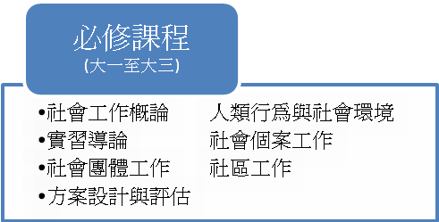
本系實習課程規劃係依據專門職業及技術人員【社工師】高等考試相關規定進行規劃，分為兩階段共400小時進行，包含：暑假（機構）實習及學期（方案）實習。本系為求實習課程中理論與實務之整合與運用，因此本系規定學生在進入社會工作實習(一)前必須完成必修課程及三類型領域課程修習，過程中並透過實習導論的課程協助學生選擇實習領域及申請機構。實習制度圖示如下:

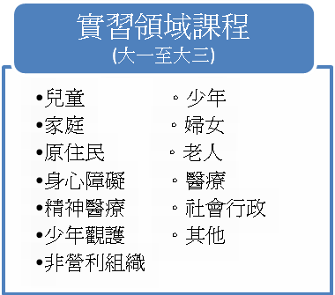

實習導論(一)
社會工作實習(一)
暑假實習成果發表會
實習導論(二)

社會工作實習(二)
學期實習成果發表會
學期實習成果發表會
- 實習次數、時數與學分
- 實習次數：實習分二次，共四個學分
  - 社會工作實習(一)（二學分）於三年級升四年級暑期實施（機構實習），成績計於四年級上學期；
  - 社會工作實習(二)（二學分）於四年級上學期實施（方案實習），成績計於四年級下學期。
- 實習時數
  - 社會工作實習(一)不得少於六週，每週不得少於四十小時；
  - 社會工作實習(二)總時數不得少於一百六十小時；
  - 學生請假或未依實習課程從事學習活動缺曠，時數達實習總時數的三分之一者，其成績以零分計算。
- 實習起訖時間依實習機構而定
實習的開始與結束時間依實習機構而定。唯暑假實習之開始不得早於前一學期之期末考，結束時間不得晚於下一學期之開學；學期實習之開始時間不得晚於第一學期之第3周，結束時間不得晚於期末考之前一周。但遇特殊情況，得提請實習委員會討論之。

- 實習申請
- 實習導論協助學生完成實習規畫
實習機構申請與分發於實習導論(一)及 (二)課程中完成。若暑假實習或期中實習未完成或重修者，需要參與本課程並依照進度進行相關實習機構申請（即使已經修畢實習導論課程）。
- 實習機構審查基準
  - 學生得針對實習機構提出建議（參見附錄 1），唯須經過實習委員會討論之。海外實習機構申請時亦同。
  - 實習機構認定標準係以具有「社會工作師或符合專門職業及技術人員高等考試社工師考師應試資格之社會工作相關人員專業背景，且至少應有兩年以上實務工作或教學經驗」之實習督導的下列各類組織：
    - 公立社會福利、勞工、司法、衛生機關（構）
    - 經立案之民間社會福利、勞工、司法、衛生機關（構）
    - 經立案之團體（以章程中之宗旨或任務含社會工作、社會福利相關規定為主）
    - 公立及私立大專院校、中學、小學
    - 經中央主管機關評鑑合格之其他機構
- 實習作業
  - 實習計畫書
  - 實習週誌
  - 實習總心得報告
  - 實習成果發表會
  - 其他機構或學校督導老師規定之作業
- 實習先修課程
  - 必修課程
實習前需已修畢「社會工作概論」、「社會福利概論」、「人類行為與社會環境」、「實習導論」、「社會個案工作」、「社會團體工作」、「社區工作」、「方案設計與評估」。
  - 領域選修課程
同學實習前須完成至少三個專門領域之專業選修課程領域，每個專門領域需要選修兩門專業科目。各實習領域對照表如下：
實習領域 | 選修專業科目  （至少選修兩門）
兒童 | 兒童社會工作（必選）  特殊教育與早期療育  家庭動力與家人關係（以上二選一）
少年 | 青少年與學校社會工作（必選）  青少年犯罪與觀護  家庭動力與家人關係（以上二選一）
婦女 | 婦女社會工作（必選）  家庭暴力與保護服務  婚姻與家庭  家庭動力與家人關係（以上三選一）
老人 | 老人社會工作（必選）  長期照顧  悲傷治療  臨終社會工作（以上三選一）
家庭 | 家庭暴力與保護服務  家庭動力與家人關係  婚姻與家庭  家庭與法律（以上四選二）
身心障礙 | 身心障礙社會工作（必選）  醫務社會工作  特殊教育與早期療育（以上二選一）
一般醫療 | 醫務社會工作（必選）  臨終社會工作  精神病理社會工作（以上二選一）
精神醫療 | 精神病理社會工作（必選）  變態心理學  家庭動力與家人關係  醫務社會工作（以上三選一）
少年觀護 | 少年犯罪與觀護（必選）  家庭與法律  犯罪學（以上二選一）
學校 | 青少年與學校社會工作（必選）  兒童社會工作（國小必選）  家庭動力與家人關係
社會行政 | 社會福利行政  社會救助
非營利組織 | 社會工作管理（必選）  非營利組織  志願服務（以上二選一）
其他 | 非屬以上各類之機構，採用個案送實習委員會認定
- 實習作業流程
- 社會工作實習(一)
- 配合實習導論(一)課程進行實習機構申請。
- 暫估進度如下，為授課老師得視情形斟酌調整之
    - 第三學年 第1學期 第05周：發文實習機構調查
    - 第三學年 第1學期 第10周：完成履歷、自傳及實習計畫書(初稿)
    - 第三學年 第1學期 第12周：完成實習機構之分發
    - 第三學年 第1學期 第14周：完成實習計畫書之審核
    - 第三學年 第1學期 第16周：完成實習機構申請之發文
    - 第三學年 第2學期 第04周：追蹤實習機構申請結果
    - 第三學年 第2學期 第16周：確認學校實習督導
    - 第三及四學年間暑假：開始實習；系上寄發或面交機構督導聘書、實習評量等行政庶務
    - 第四學年 第1學期 第04周：完成暑期實習成果發表會
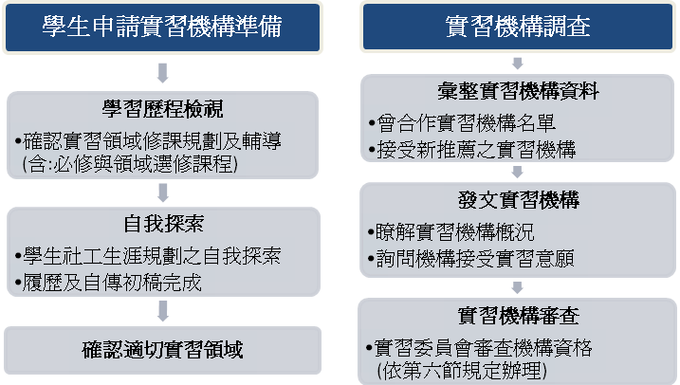
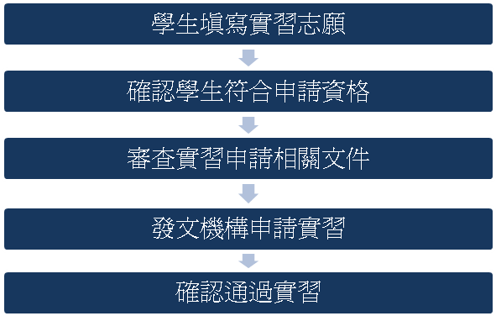

第三學年 第1學期 第04周

第三學年 第1學期 第05周

第三學年 第1學期 第09周

第三學年 第1學期 第12周

第三學年 第1學期 第14周

第三學年 第1學期 第16周

第三學年 第1學期 第16周

- 社會工作實習(二)
- 配合實習導論(二)課程進行實習機構申請。
- 暫估進度如下，為授課老師得視情形斟酌調整之
- 第三學年 第1學期 第16周：發文實習機構調查
- 第三學年 第2學期 第04周：完成實習機構志願初步選填
- 第三學年 第2學期 第14周：完成實習方案計畫書
- 第三學年 第2學期 第16周：完成實習機構申請之發文
- 第三學年 第2學期 第16周：確認學校實習督導
- 第四學年 第1學期 第01-18周：開始實習；系上寄發或面交機構督導聘書、實習評量等行政庶務
- 第四學年 第2學期 第04周：完成期中實習成果發表會

與社會工作實務機構
建立合作教育方案

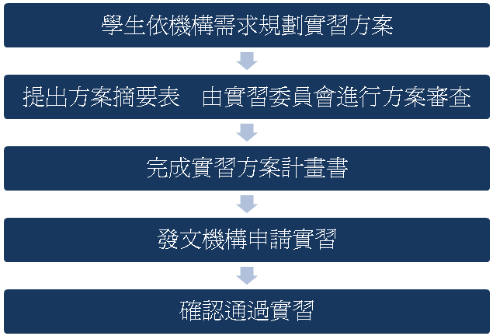
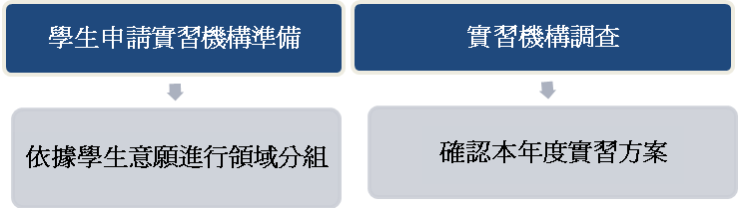

第三學年 第1學期 第16周

第三學年 第2學期 第04周

第三學年 第2學期 第10周

第三學年 第1學期 第14周

第三學年 第1學期 第16周

第三學年 第1學期 第16周

- 實習評量
實習評量在實習過程中應是一持續的過程，評量的內容包含了：學習的過程、實習的經驗、是否能達到實習目標、專業能力是否增加、自我的成長…等；此部分將由實習機構及學校督導老師共同評定（詳參附錄 3）
主要評分重點包含：實習期間應依實習機構及學校督導老師之規定撰寫各類報告、實習成果發表會、實習總心得報告等等。除此之外，本系亦尊重學生在學習歷程中的主觀經驗，因此自98學年度起，增加學生意見反應及學習回饋機制，以其強化學生學習效能。
- 實習成果發表會
本系規劃於每學期第四周前舉辦實習成果發表會，實習學生需將實習時所獲得的想法與省思，透過發表會來呈現實習的收穫。發表會除實習學生、實習導論修課同學、學校督導老師參與外，並邀請機構督導共同參與討論。
實習發表會內容主要分為三部分：暑假(機構)實習發表會、闖關學習活動、靜態成果展，說明如下：
- 暑假實習發表會（口頭報告）：以領域分組進行成果發表，各小組將由一名學校老師進行指導。
- 實習闖關活動：係由各實習領域之同學，針對該領域學習及體會重點設計互動性活動及學習單，以協助學弟妹更清楚該領域實習重點及應注意事項。各組指導老師同暑假實習口頭報告指導老師。
- 靜態成果展：同學需於開學後兩周內繳交實習總報告至系辦，並於第03周起舉辦為期一個月之成果展覽，讓實習導論修課同學進行查閱。
附錄 1 慈濟大學社會工作系實習學生特別計畫申請表

慈濟大學社會工作學系 實習學生特別計畫申請表

機構名稱 |  | 成立時間 年 月 日
機構地點
機構督導姓名 | 聯絡電話 （）
你何時、如何認識此機構？

你打算如何規劃此次的實習內容？（請盡量具體說明之）

若有機構簡介，請附上

    - 請詳細填寫此表，以利審核作業之進行，謝謝！

附錄 2 暑假實習機構意願調查表
慈濟大學社工系實習課程—暑期實習機構意願調查表
- 機構基本資料
名稱：____________________ 電話： ________________ 傳真： 實習聯絡人： 分機： ____________ 電子信箱：______________________
- 請問99年07月～99年09月 貴機構是否願意收大學部暑期實習之實習生
□ 不願意 (謝謝您抽空填答，請回傳Fax： 03-8580112)
□ 願意，請填答下列題目
1.提供名額：_______位 ( □男____位 □女____位 □不限____位 )
2.申請日期：____月____日起至____月_____日截止。
3.服務領域（最多三個領域）：
□家庭 □兒童 □少年 □婦女 □老人
□身心障礙 □醫療社工 □精神醫療 □司法矯治 □學校社工
□原住民 □社會行政 □非營利組織 □移民與移工 □其他
4.實習日期：□ ____月____日開始至____月____日結束 □ 未定
5.實習時數：□依機構規定____________小時 □依學校規定240小時
6.收費與否？□是，___________元 □否
7.提供外地學生住宿與否？□是 □否（是否需收費？□是，________元 □否）
8.成績要求與否？□是，規定為______________________ □否
9.面談與否？□是，說明____________，可能時間：99年 月 □否
10.須繳交資料：□履歷 □成績單 □自傳 □實習計畫書 □其他
11.實習內容：
□個案 □團體 □社區調查訪視 □方案設計、執行 □方案評估 □研究
□電話諮詢 □營隊活動 □宣導活動 □文書處理 □其他

- 請問至 貴機構實習之實習生的資格要求
□無特別要求
□有，請填答下列題目
1.性 別：□男 □女 □不拘
2.修習科目：□無特別規定 □一般社工基本課程 □特殊科目____________
3.駕照能力：□沒有限制
□最好具備：□輕型機車 □重型機車 □汽車
□必須具備：□輕型機車 □重型機車 □汽車
4.是否需自備交通工具：□否 □輕型機車 □重型機車
5.語言：□沒有限制
□最好具備：□國 □台 □客 □原住民（ 族） □英
□必須具備：□國 □台 □客 □原住民（ 族） □英
6.是否需有相關志工經驗？
□沒有限制 □最好具備相關領域志工經驗
□必須具備本機構志工經驗，請說明：__________________________________
7.宗教：□佛 □道 □基督教 □天主教 □其他 □無
8.其他：____________________________________________________
- 請問 貴機構是否有其他分區機構或方案可提供實習？如果有，煩請填寫
機構/方案名稱 | 地址（含郵遞區號） | 聯絡人/電話

- 其他補充說明___________________________________________________________________
________________________________________________________________________________
感謝您的填寫，請於98年11月31日前傳真至慈濟大學社工系 03-8580112；
若有任何賜教，請賜電03-8572677轉3011羅靜嫻小姐 慈濟大學社工系敬啟
附錄 3 機構接受「學生實習申請資料」回覆單
傳真至：03-8580112 慈濟大學社會工作系
您好：
感謝 貴機構願意提供本系學生申請實習的機會。為避免學生及系辦詢問申請進度對您的打擾，請您撥空填寫下面回函並傳真回系辦(傳真為03-8580112)，再次感恩您的細心協助。
慈濟大學社會工作系 敬謝98.1

●機構名稱：________________________________________
- 申請學生姓名：________________
- 通過機構審查，同意接受學生實習
- 尚需時間進行審查
        - 預計將於99年__月__日回覆
        - 預計將於99年__月__日進行面試，請同學準時出席
        - 預計將於99年__月進行面試，請同學靜待通知
        - 預計將於99年__月進行面試，請同學主動與機構聯繫
（聯絡人： 職稱： 電話： ）

- 經過審查，無法接受學生實習
- 有其他問題需要進一步溝通
        - 請承辦人員直接與機構聯繫
        - 請同學主動與機構聯繫
（聯絡人： 職稱： 電話： ）

若有任何問題
歡迎來電03-8572677轉3011慈濟大學社會工作學系 羅靜嫻 助理

附錄 4 方案實習摘要計畫表
方案實習摘要計畫表
擬實習機構：
小組成員姓名：
機構名稱／領域別
地址／聯絡電話（聯絡人）
⬇ |  |  |  |  | ⬇
機構或組織
的服務宗旨
⬇ |  |  |  |  | ⬇
實習方案名稱
問題陳述
⬇ |  |  |  |  |  |  | ⬇ |  |  | ⬇ |  |  | 
需求評估 | 說明 |  |  | 規範性： |  |  | 感受性： |  |  | 表達性： |  |  | 相對性：
需求評估 | 資料  來源
⬇ |  |  | ⬇
方案假設 |  |  | 若  則
⬇ |  |  | ⬇
成果目標
（總目標）
⬇ |  |  | ⬇
目的
（具體化）
⬇ |  |  |  |  |  |  |  |  | ⬇ |  |  | 
過程目標
（子目標）
⬇ |  |  | ⬇ |  |  |  |  |  | ⬇ |  |  | ⬇
處遇方式
(運作過程)
預定實習時數
（含準備工作）
⬇ |  |  | ⬇ |  |  |  |  |  | ⬇ |  |  | ⬇
案主群
(服務對象)
⬇ |  |  | ⬇ |  |  |  |  |  | ⬇ |  |  | ⬇
資源投入
⬇ |  |  | ⬇ |  |  |  |  |  | ⬇ |  |  | ⬇
產出
⬇ |  |  | ⬇ |  |  |  |  |  | ⬇ |  |  | ⬇
成效
⬇ |  |  | ⬇ |  |  |  |  |  | ⬇ |  |  | ⬇
資料來源
如何測量或搜集
⬇ |  |  | ⬇ |  |  |  |  |  | ⬇ |  |  | ⬇
成效指標

附錄 5
慈濟大學社會工作學系學生實習評量表
機構名稱：
機構督導：
學生姓名：
實習時間： 年 月 日至 年 月 日
敬業評量（50%） | 優  10-9 | 佳  8-7 | 可  6-5 | 差  4-3 | 劣  2-0 | 分數
1、不遲到不早退 10%
2、與同仁、志工伙伴有良好互動 10%
3、加班或額外請求配合事項都能接受 10%
4、與督導有討論互動 10%
5、主動協助或瞭解機構運作 10%
專業評量（50%） | 優  10-9 | 佳  8-7 | 可  6-5 | 差  4-3 | 劣  2-0 | 分數
1、社會工作員的溫暖、尊重、關懷、同理能表現出來 10%
2、能完成機構交代的事 10%
3、能適時的提出問題，並反省自己的能力 10%
4、日誌或週誌的撰寫能詳實與檢討反省 10%
5、在學習過程中看到成長與進步 10%
總分
建議與指導：

督導簽名：
中華民國 年 月 日
附錄 6
慈濟大學會工作系學生(含研究生)
前往國外、中國大陸及港澳地區實習實施辦法

- 本系為加強國際學術文化交流，協助學生前往國外(含中國大陸及港澳地區)進行實習，特訂定本辦法。
- 機構推薦程序：
(一)申請海外實習機構時，應具備文件為機構簡介、立案之合格社會福利相關證明、服務內容簡介、機構實習辦法規定、專業人力背景介紹、實習計畫書等文件。
(二)海外實習機構得由學生先行接洽，並檢具前述文件資料向系務會議提出申請，經由系務會議指派相關老師進行書面或實地審議後為之。
(三)海外實習機構推荐或申請時間應在前一年12月１5日前提出。
(四) 任何被外交部領事事務局列為國外旅遊警示國家或地區者不得申請實習，若因特殊原因需要前往者黃色警示區國家者，請檢附家長簽署同意之安全計畫書。
- 學生申請程序
(一)學生須提出海外實習計畫書、履歷自傳、海外機構聯繫相關證明、家長同意書、財力證明、語言程度以及經家長同意之實習期間開支預算書(包含：交通、住宿、生活、學雜費等)。
(二) 申請時間應在前一年12月１5日前前提出
四、實習督導規定：
(一)學生實習期間(從申請到實習結束)學校應指派老師協助相關之聯繫及督導事宜。
(二)指導海外實習學生之計算方式，以指導一位海外實習學生視為兩位國內實習學生計算之。
(三)學校督導老師督導期間之交通、膳雜費用及其他費用，應由學校自相關預算中編列支應。
(四)若學校無法編列預算或指派出適當老師，則得由機構督導或海外學校社會工作系所老師經系務會議同意後兼任之。其督導費用或學生指導費用將是海外實習地區之相關規定擬訂，並經由系務會議同意後，由學校相關預算編列支應。

附錄 7
「暑期（機構）實習」意見調查表 (對象：實習生)
實習是社會工作系學生重要的學習歷程，除了強化理論與實務之整合外，更可以提早進行職業體驗與試探。目前本系之實習規畫包含：社會工作實習(一)之「暑假機構實習」跟社會工作實習(二)之「學期（方案）實習」兩部分。
本份問卷係針對暑假（機構）實習經驗進行意見調查。暑假（機構）實習課程規劃，包含「實習導論(一)」、「暑假（機構）實習」、「實習心得發表系列活動」三階段。
這份問卷主要是想瞭解同學們的感受和觀點，以期望能對實習課程之設計作檢討，以使實習課程更加完善。所有資料皆以匿名方式處理，也不會影響您的成績，請安心作答。感恩您寶貴意見的提供，將促使未來學弟妹的實習制度更為完善及美好。
慈濟大學社會工作學系 敬上 98.10

1234
非
常非
不不 常
同同同同

意意意意
- 暑假（機構）實習行政作業流程：
1-1 | 我覺得系上提供的實習機構資訊很完整 | 1234
1-2 | 我可以從網路硬碟下載實習機構資訊，不必受限於到校時間 | 1234
1-3 | 我可以從「暑假實習機構意願調查表」的內容，獲得完整的實習資訊 | 1234
1-4 | 我對「實習計畫書」、「履歷」及「自傳」的撰寫方式，很清楚 | 1234
1-5 | 我覺得申請實習機構的時間安排得當 | 1234
1-6 | 我覺得實習導論課程助教可以有效協助我申請實習機構 | 1234
1-7 | 我覺得申請實習機構的程序很令人困擾 | 1234
- 「學校督導」的部分：
2-1 |  |  | 學校督導會安排定期的督導時間(包括個案督導和團體督導)  【海外及偏遠地區實習者不適用】 |  | 1234
2-2 |  |  | 督導對實習生的督導方式符合自己的需求 |  | 1234
2-3 |  |  | 學校督導適當地處理並接受實習生不同的觀點 |  | 1234
2-4 |  |  | 學校督導顯示對實習生的基本尊重 |  | 1234
2-5 |  |  | 學校督導能帶動並促進實習生的獨立思考 |  | 1234
2-6 |  |  | 學校督導瞭解實習生不同的學習型態與需要 |  | 1234
2-7 |  |  | 學校督導對實習生在實習過程中的問題給予回應 |  | 1234
2-8 |  |  | 學校督導對實習生的報告(包括日誌、週誌等)給予回應 |  | 1234
2-9 |  |  | 整體而言，對學校的督導很滿意 |  | 1234
 |  |  | 如果不是很滿意，不滿意的主要理由是：_________________________________________
1234
非
常非
不不 常
同同同同

意意意意

- 實習成果發表系列活動的部分：
3-1 | 我覺得「實習成果口頭發表會」有達到傳承實習經驗的效果 | 1234
3-2 | 準備「實習成果口頭發表會」的過程中，有助於整理、釐清自己的實習經驗與心得 | 1234
3-3 | 藉由「實習成果口頭發表會」，讓各組實習生有互相觀摩、瞭解其他實習領域的機會 | 1234
3-4 | 我覺得「實習成果口頭發表會」時間地點安排適當舉行，讓學弟妹有充裕時間學習 | 1234
3-5 | 我認為「實習成果口頭發表會」的設計立意良好，值得繼續舉辦。 | 1234
3-6 | 我覺得透過「實習闖關活動」，在協助學弟妹瞭解各實習領域上有直接且有效的幫助 | 1234
3-7 | 我覺得「實習闖關活動」使我學習到如何將實習成果透過活動方式讓學弟妹學習 | 1234
3-8 | 我覺得「實習闖關活動」只是增加趣味，並沒有讓學弟妹達到瞭解實習領域之目標 | 1234
3-9 | 我覺得「實習闖關活動」時間地點安排適當舉行，讓學弟妹有充裕時間學習 | 1234
3-10 | 我認為「實習闖關活動」的設計立意良好，值得繼續舉辦。 | 1234
3-11 | 我覺得「實習靜態成果發表會」有達到傳承實習經驗的效果 | 1234
3-12 | 我覺得「實習靜態成果發表會」時間地點安排適當舉行，讓學弟妹有充裕時間學習 | 1234
3-13 | 我認為「實習靜態成果發表會」的設計立意良好，值得繼續舉辦。 | 1234
3-14 | 我認為「實習成果系列活動」設計良好，應該繼續辦理。 | 1234
- 有關實習安排之其他意見部分：請就此次實習(二)實習之申請過程、機構實習狀況、督導方式、考核標準及其他與實習有關事項，提出您的看法或意見，作為改進之參考。（請利用以下空白處書寫。）

- 有關實習心得系列活動之其他意見部分：請就此次「實習心得發表會」舉辦之時間、地點、程序、方式、內容、考核...等各方面應修正的意見，提出您的看法，作為改進之參考。（可利用下面或背面空白處書寫。）

本問卷係針對個別實習機構進行意見調查，主要目的在於提供下屆學弟妹實習機構選擇之參考。資料結果不會提供給實習機構查閱，也不會影響您們的實習成績，同時也會交代學弟妹善盡保密之義務，因此請您安心填答並請記得填上您的實習相關資料。  感恩您寶貴意見的提供，將促使未來學弟妹的實習制度更為完善及美好。  慈濟大學社會工作系 敬上  「暑期（機構）實習」意見調查表（實習機構部分） | 附錄 8 | 1234  非  常非  不不 常  同同同同  意意意意
- 實習機構： (縣市: 領域: )
- 實習機構/實習內容的部分：
2-1 | 我的實習機構提供完整的實習計畫 | 1234
2-2 | 我的實習機構會安排我參加相關的訓練課程 | 1234
2-3 | 我的實習機構有安排固定的座位給實習生 | 1234
2-4 | 我的實習機構會有定期的工作檢討會(實習督導會議) | 1234
2-5 | 我在實習前的期望與實習實際狀況符合 | 1234
2-6 | 我在實習過程中有運用到社工專業知能 | 1234
2-7 | 此次實習強化了我對社會工作的知識 | 1234
2-8 | 我會推薦此機構繼續成為本系的實習機構 | 1234
2-9 | 我覺得我的實習機構領域歸類：◻恰當 ◻不恰當，建議改成____________領域。
2-10 | 我和其他學校的實習生相處融洽。(若實習生只有自己1人，不用作答) | 1234

- 「機構督導」的部分：
3-1 | 機構督導對實習生的督導方式符合自己的需求 | 1234
3-2 | 機構督導適當地處理並接受實習生不同的觀點 | 1234
3-3 | 機構督導顯示對實習生的基本尊重 | 1234
3-4 | 機構督導能帶動並促進實習生的獨立思考 | 1234
3-5 | 機構督導瞭解實習生不同的學習型態與需要 | 1234
3-6 | 機構督導對實習生在實習過程中的問題給予回應 | 1234
3-7 | 機構督導對實習生的報告(包括日誌、週誌等)給予回應 | 1234
3-8 | 整體而言，對機構的督導很滿意 | 1234
 | 如果不是很滿意，不滿意的主要理由是：____________________________________________
- 對學弟妹選擇本機構的提醒

